Отчёт по лабораторной работе №2

НПИбд-02-22

Чесноков Артемий Павлович

Содержание

Список иллюстраций

Список таблиц

# 1 Цель работы

Получить основные навыки по начальному конфигурированию оборудования Cisco.

# 2 Выполнение лабораторной работы

Строим схему с маршрутизатором (рис. 1).

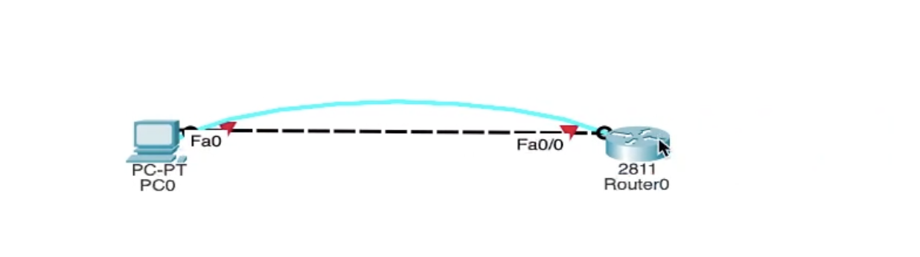

Рис. 1: витая пара + консоль

Конфигурируем маршрутизатор (рис. 2).

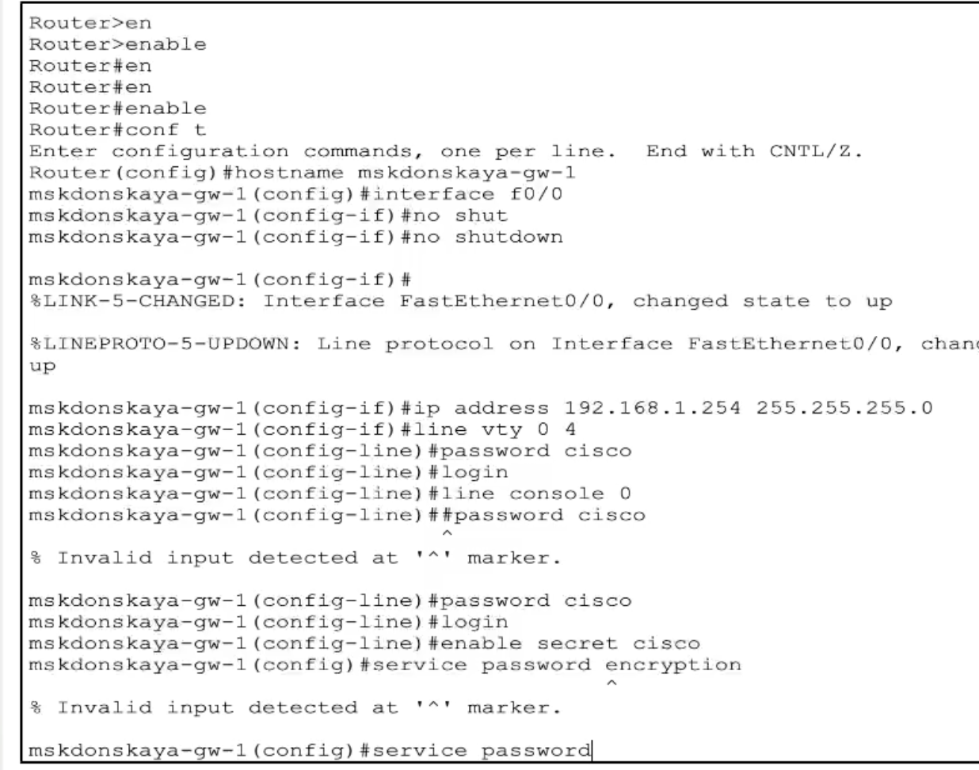

Рис. 2: базовая конфигурация

Продолжение (рис. **¿fig:003?**).

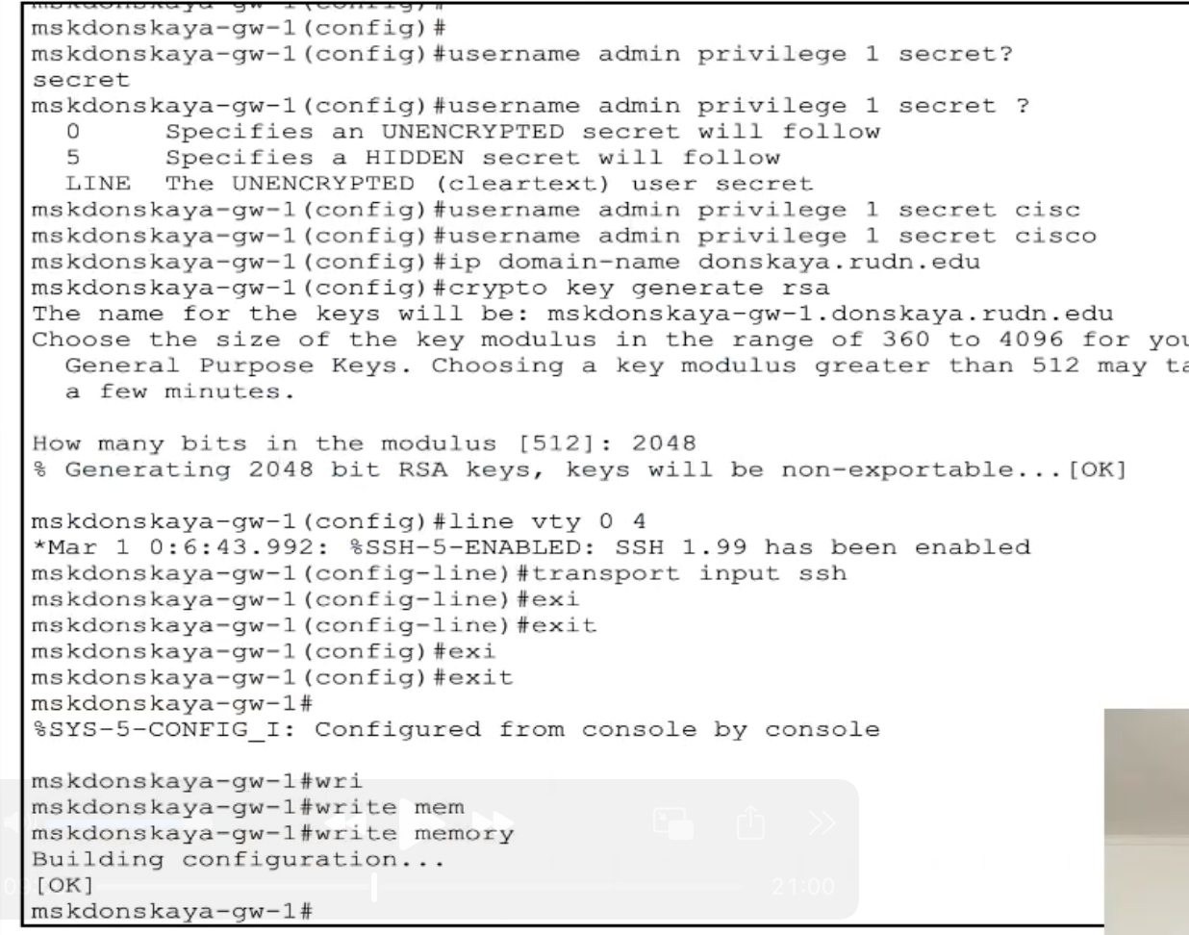

Строим схему с коммутатором (рис. 3).

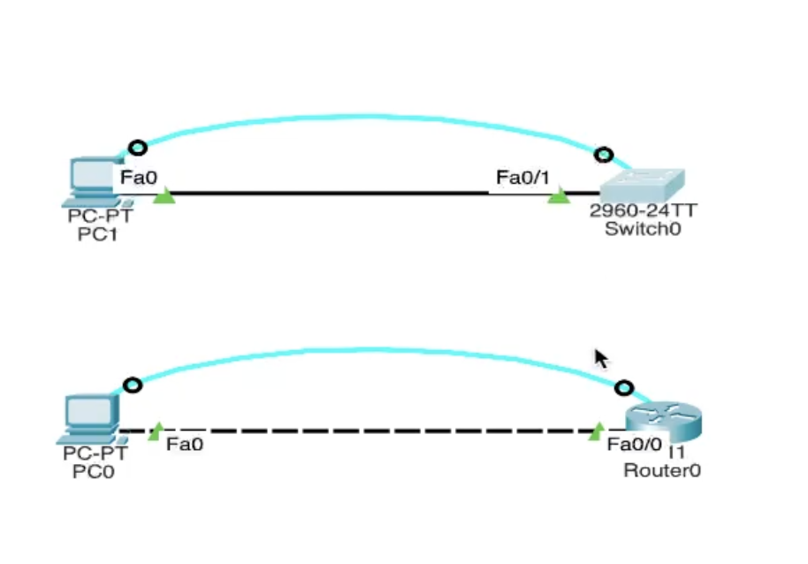

Рис. 3: прамой кабель + консоль

конфигурируем коммутатор (рис. 4).

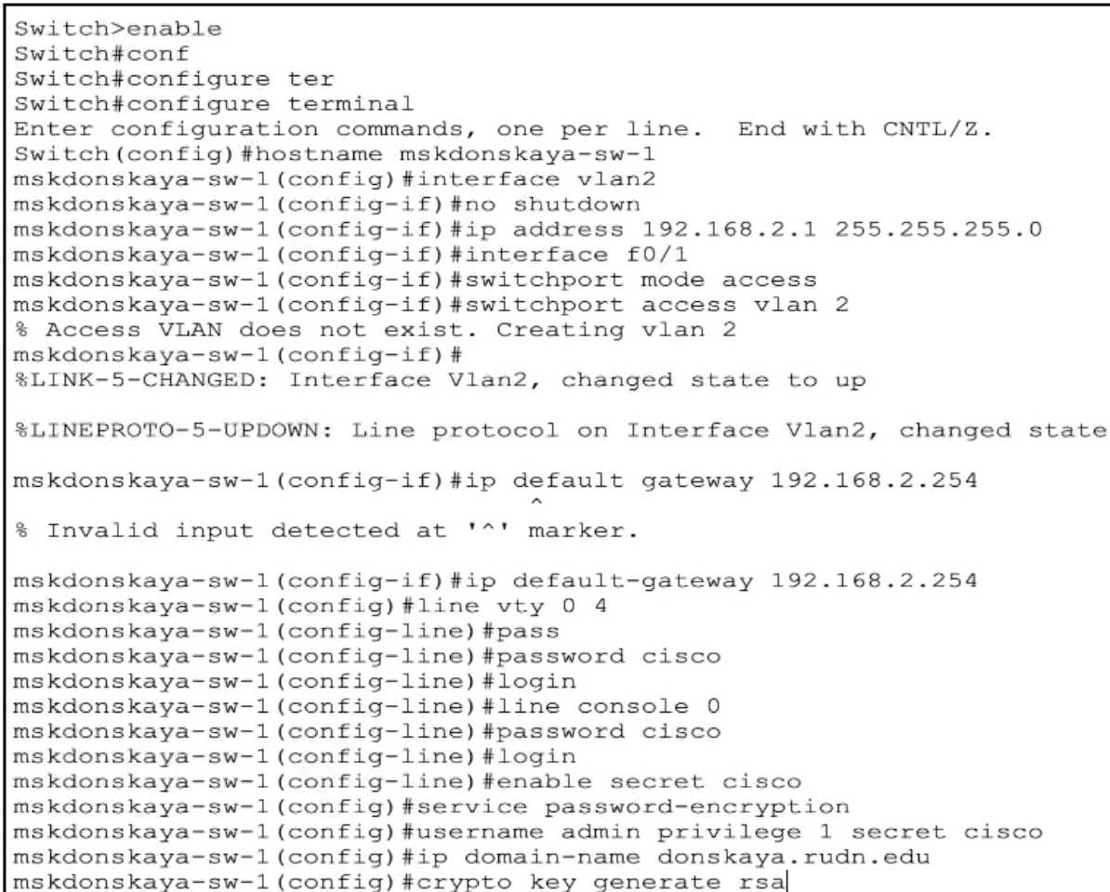

Рис. 4: по лабе

Не забываем задать статические адреса (рис. 5).

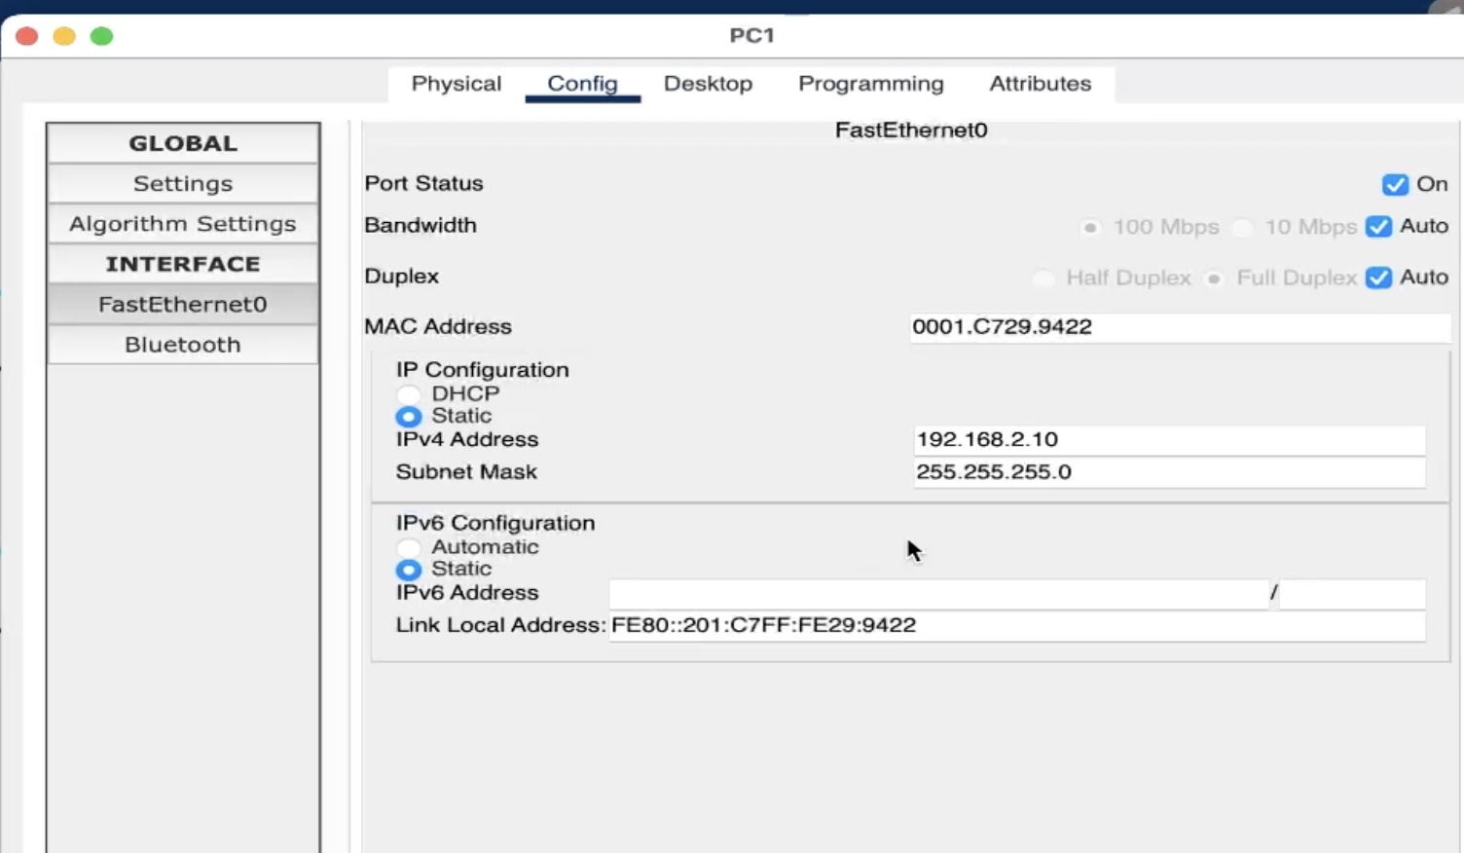

Рис. 5: 1 комп

Второе устройство (рис. 6).

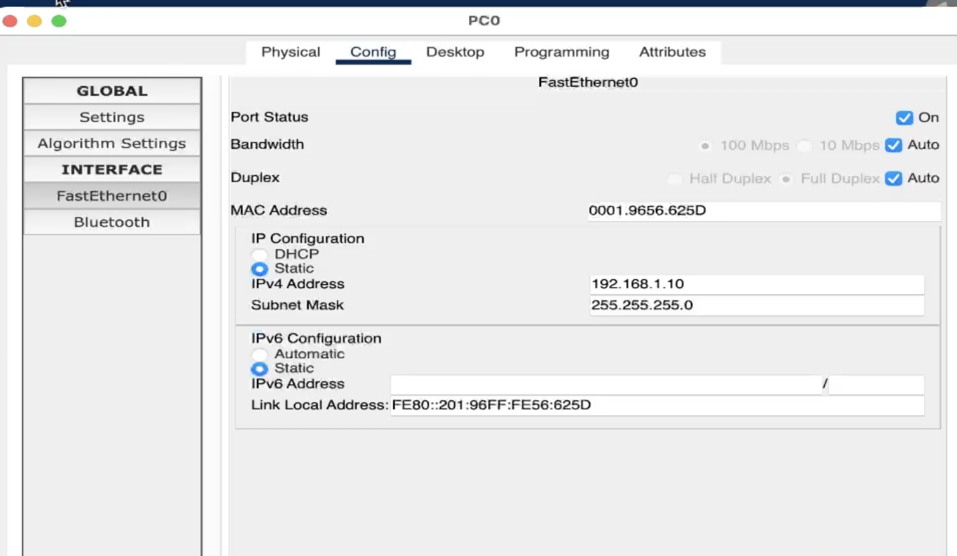

Рис. 6: 2 комп

В PC-1 открываем командную консоль (рис. 7).

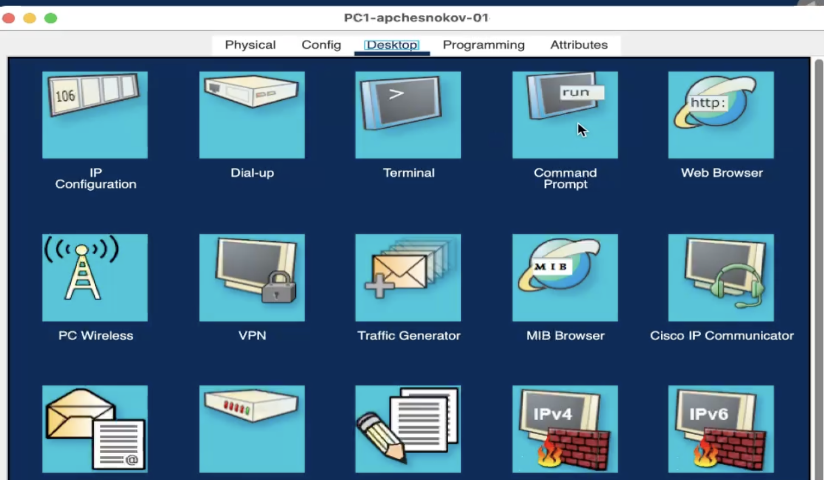

Рис. 7: открыли

Пингуем (рис. 8).

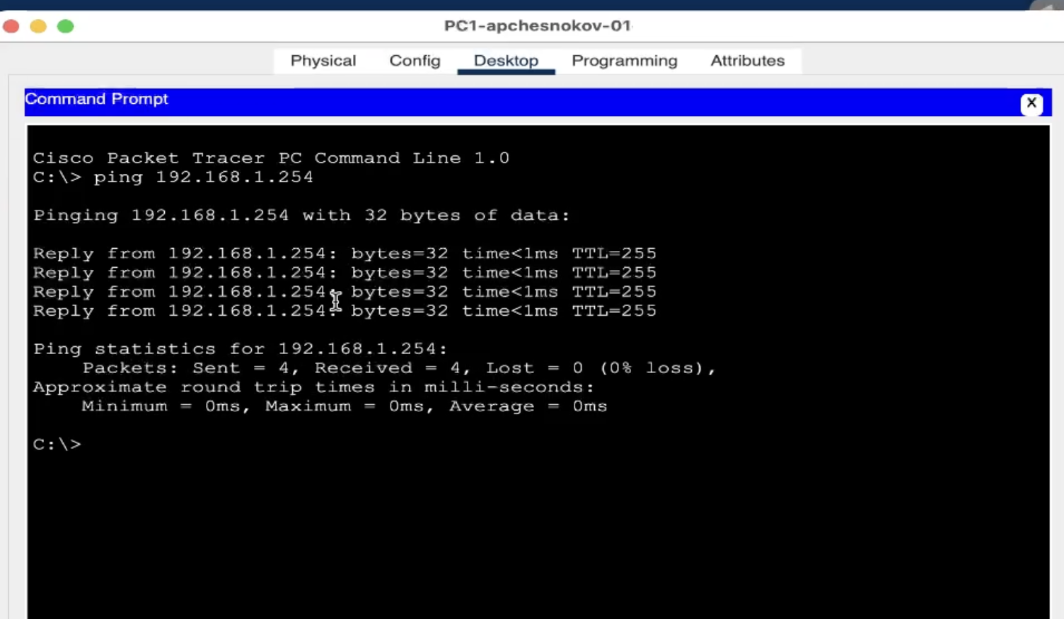

Рис. 8: успешно

Подключаемся по ssh (рис. 9).

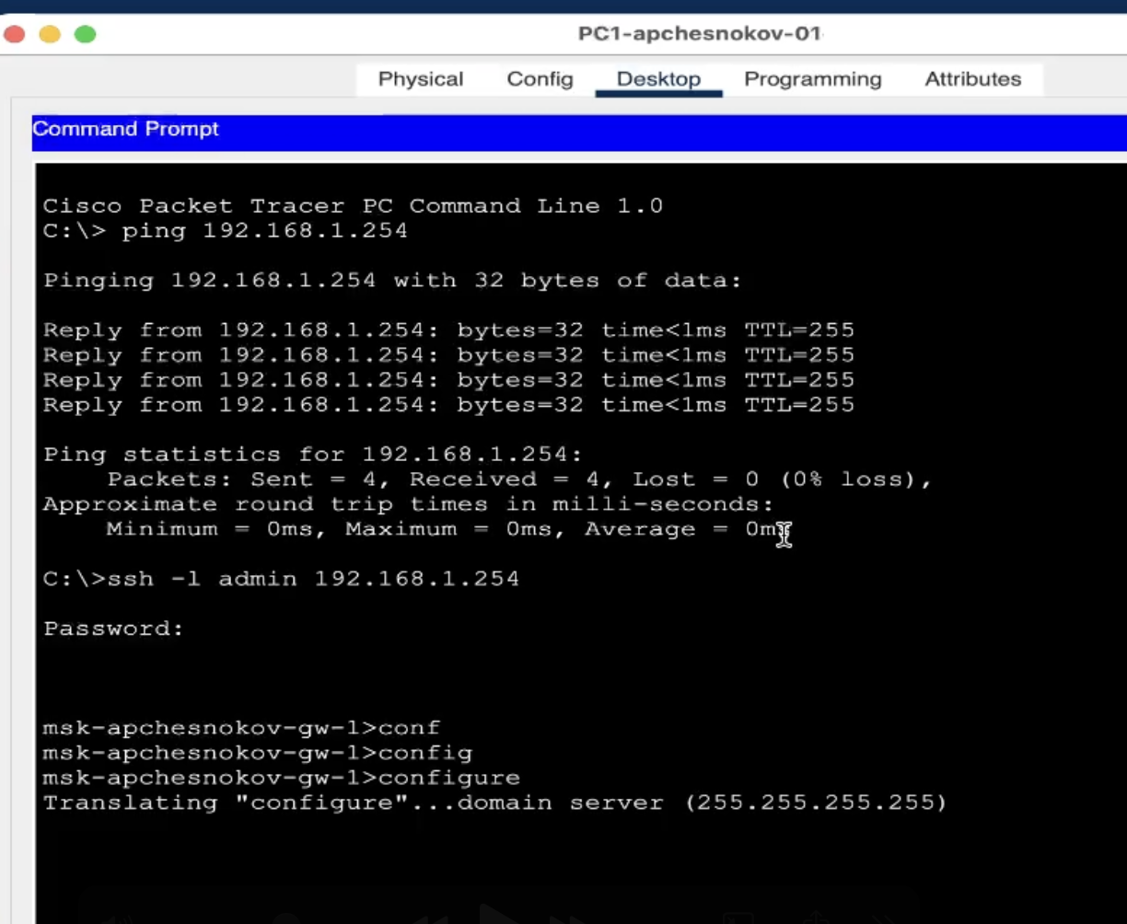

Рис. 9: подключились

Аналогично стучимся к коммутатору (рис. 10).

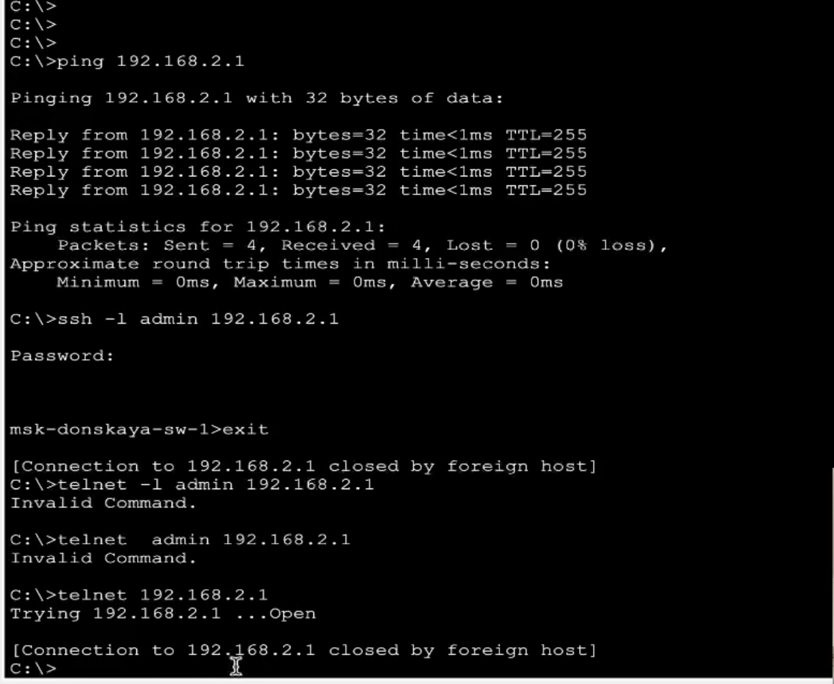

Рис. 10: успешно

# 3 Выводы

Получили основные навыки по начальному конфигурированию оборудования Cisco

# Список литературы